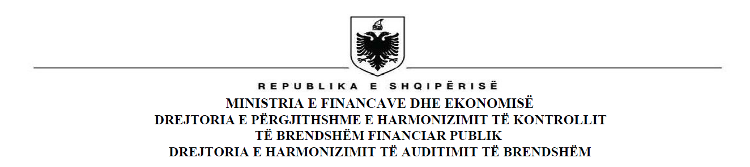

NJOFTIM
PËR
FILLIMIN E PROCESIT TË TRAJNIMIT TË VIJUESHËM PROFESIONAL TË AUDITUESVE TË BRENDSHËM NË DETYRË NË SEKTORIN PUBLIK PËR VITIN 2020
- Në mbështetje të urdhrit të Ministrit të Financave dhe Ekonomisë nr. 427, datë 20.12.2019 ‘‘Për miratimin e Programit të Trajnimit të Vijueshëm Profesional për Audituesit e Brendshëm në sektorin publik për vitin 2020”, Drejtoria e Harmonizimit të Auditimit të Brendshëm njofton fillimin e procesit të trajnimit të audituesve të brendshëm në sektorin publik, si dhe hapjen e procedurës së aplikimeve të kandidatëve për trajner në këtë proces.

- Të gjithë individët që janë të interesuar për të aplikuar për trajnerë, duhet të plotësojnë kriteret e kualifikimit të përcaktuara në Rregulloren e trajnimit të vijueshëm profesional të audituesve të brendshëm në sektorin publik. Kandidatët duhet të zotërojnë sa më poshtë:
- Të paktën diplomë “Master i shkencave” ose “Master i Arteve” dhe eksperiencë në profesion, sipas përcaktimeve në Vendimin e Këshillit të Ministrave nr. 116, datë 17.02.2016 “Për mënyrën e organizimit, funksionimit dhe përbërjen e Komisionit të Kualifikimit të Audituesve të Brendshëm në sektorin publik dhe përcaktimin e tarifave të trajnimit”;
- Të paktën 2 vite eksperiencë në mësimdhënie;
- Integritet moral dhe profesional;
- Aftësi të shkëlqyera komunikimi dhe prezantimi;
- Aftësi për të hartuar dhe prezantuar temën sipas programit;

- Çdo kandidat që aplikon për trajner duhet të paraqesë zyrtarisht brenda dy javëve nga data e publikimit të programit të trajnimit dokumentacionin e mëposhtëm:

- Kërkesë;
- Curriculum Vitae;
- Fotokopje të noterizuar të diplomës universitare dhe certifikata të kualifikimeve profesionale;
- Vërtetim të eksperiencës në profesion;
- Vërtetim të eksperiencës në mësimdhënie;
- Rekomandime për integritet moral dhe reputacion të mirë.

- Dokumentacioni i kërkuar duhet të dorëzohet zyrtarisht në protokollin e Ministrisë së Financave dhe Ekonomisë.
Afati i pranimit të dokumentacionit fillon në datën 13.01.2020 dhe përfundon në datën 25.01.2020.
Detaje më të hollësishme lidhur me procedurën e përzgjedhjes së trajnerëve dhe temat e parashikuara në Programin e trajnimit të vijueshëm profesional të audituesve të brendshëm për vitin 2020, i gjeni në faqen zyrtare të Ministrisë së Financave dhe Ekonomisë me adresë: www.financa.gov.al.

